Atelier306

Atelier306 is, als een buitenschoolse activiteit, ontstaan in 2000, op het St Bonifatius College. Op verzoek van een aantal enthousiaste leerlingen, die graag buiten de lessen om wilden tekenen en schilderen. Het Atelier is inmiddels een niet meer weg te denken instituut op school.
Sinds tien jaar heeft ook KleinAtelier voor brugklassers een vaste plek op het Boni gekregen en voor leerlingen uit klas drie is er op vrijdagmiddag Atelier3.

Voor beide buitenschoolse ateliers is een eigen website ontworpen:
Atelier306 http://atelier306.com/over-het-atelier.html

KleinAtelier http://atelier306.com/kleinatelier.html

Atelier3 http://atelier306.com/moduletekenenklas3.html

Ieder jaar ontwerpen de leerlingen uit Atelier306 kerstkaarten voor een goed doel. Ze organiseren zelf de verkoop in school. http://atelier306.com/kaartenactie.html

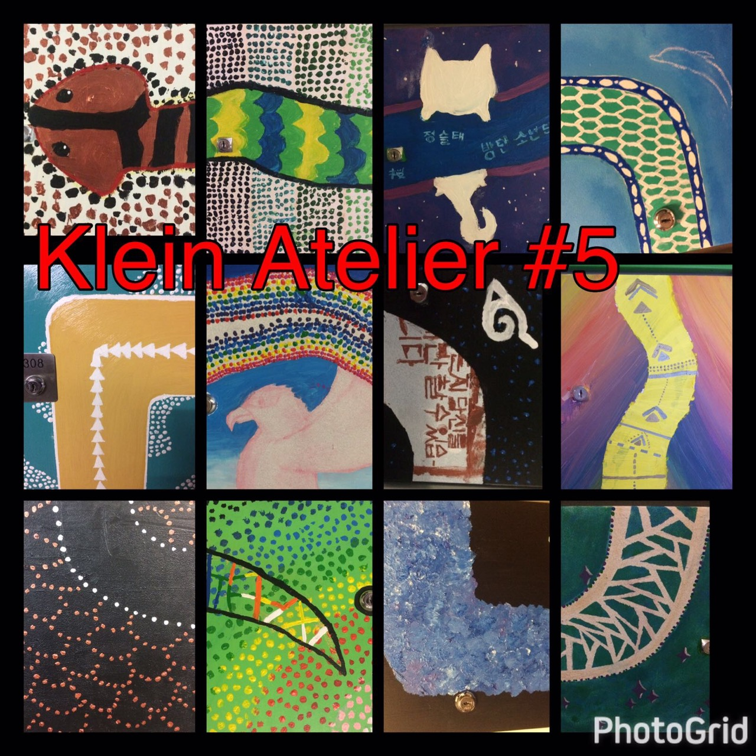
Slang
We gaan afscheid nemen van ons gebouw in de huidige vorm. En een nieuw onderkomen welkom heten. We willen hier samen met leerlingen op een bijzondere manier aandacht aan schenken in de vorm van een “slang” die door het gebouw gaat slingeren, want net als bij dit dier, krijgen wij binnenkort ook een nieuw velletje!

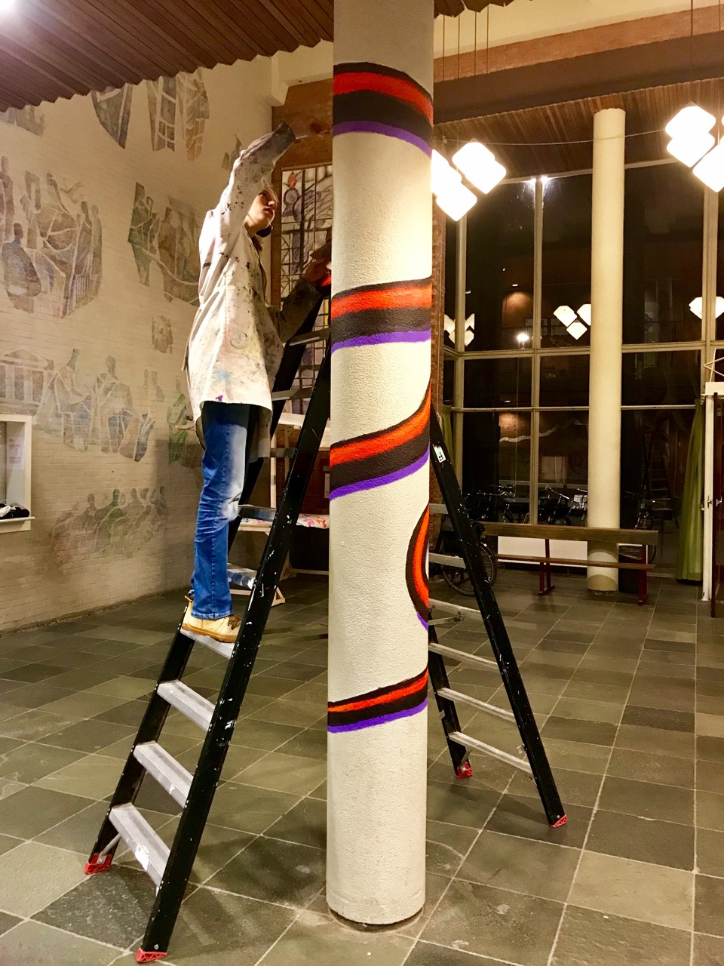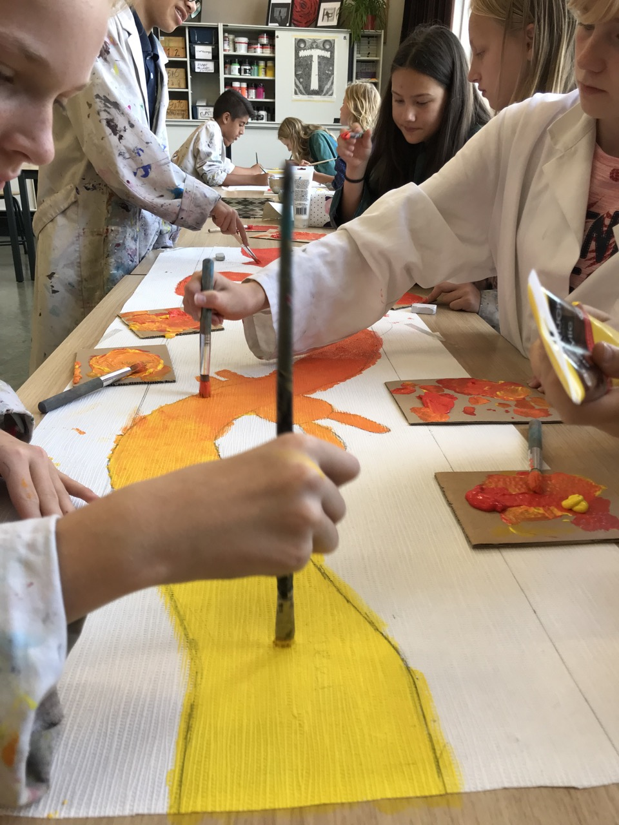

Kluisjesproject: Op de kluisjes in de kelder is al sinds jaren een aantal regenboogslangen aan het ontstaan. Zij zijn geïnspireerd op de regenboogslang uit de verhalen van de Australische Aboriginals. Toen het museum voor Aboriginal Art nog bestond, gingen we daar van tevoren heen. Eén (of misschien meer) van die slangen wil ik omhoog laten kruipen en door het hele gebouw laten slingeren.

